- 注册和登录
打开小程序，如果是初次使用，会提示注册或者登陆。
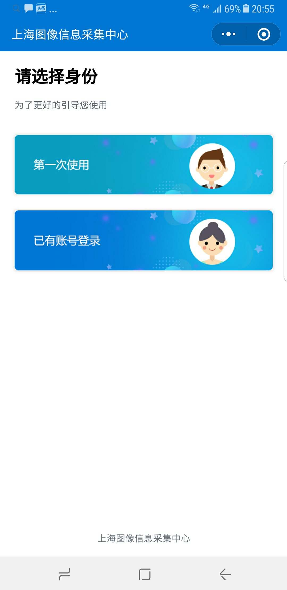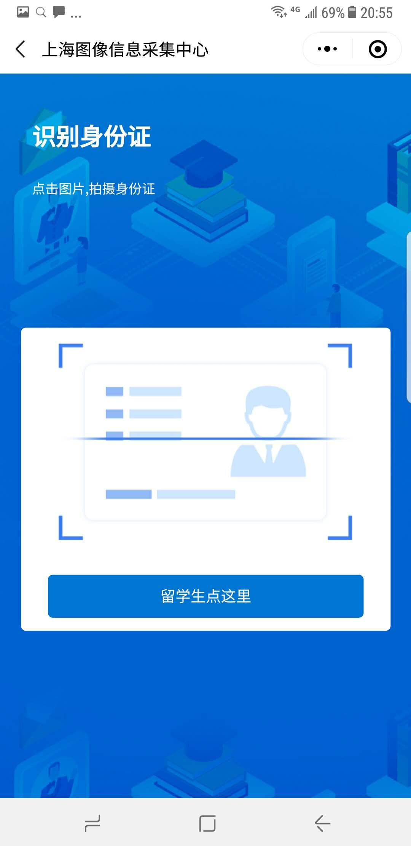
首次使用 扫描身份证
选择“第一次使用”完成注册，如果已经有账户选择“已有账户登录”
注册和登录都需要通过识别身份证快速填写身份证号码，留学生目前无法通过小程序完成拍摄，只能通过上传相片到上海大学生图像信息采集中心网页完成图像采集（详见学校通知）
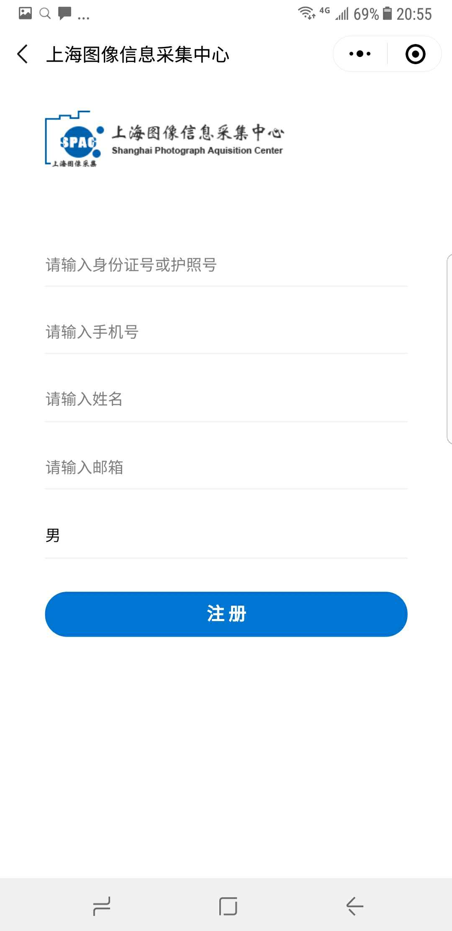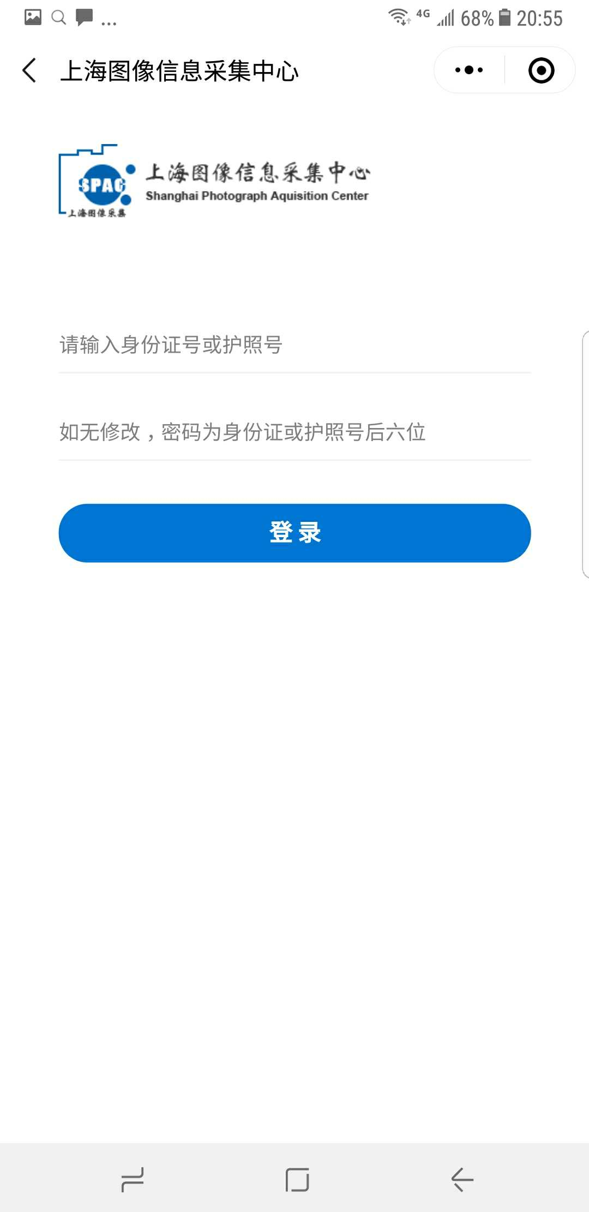
注册账号 登录
注册账号
在扫描身份证以后会系统跳转到注册界面，填写手机号、姓名、邮箱、性别即可完成注册。
登录
如果首次注册完成以后，会跳到登录界面，填写密码完成登录。默认密码为身份证的后6位。
如果在网站上已经完成注册，只需要在登录界面输入密码完成登录。
- 线上采集
登录以后可以看到系统主界面
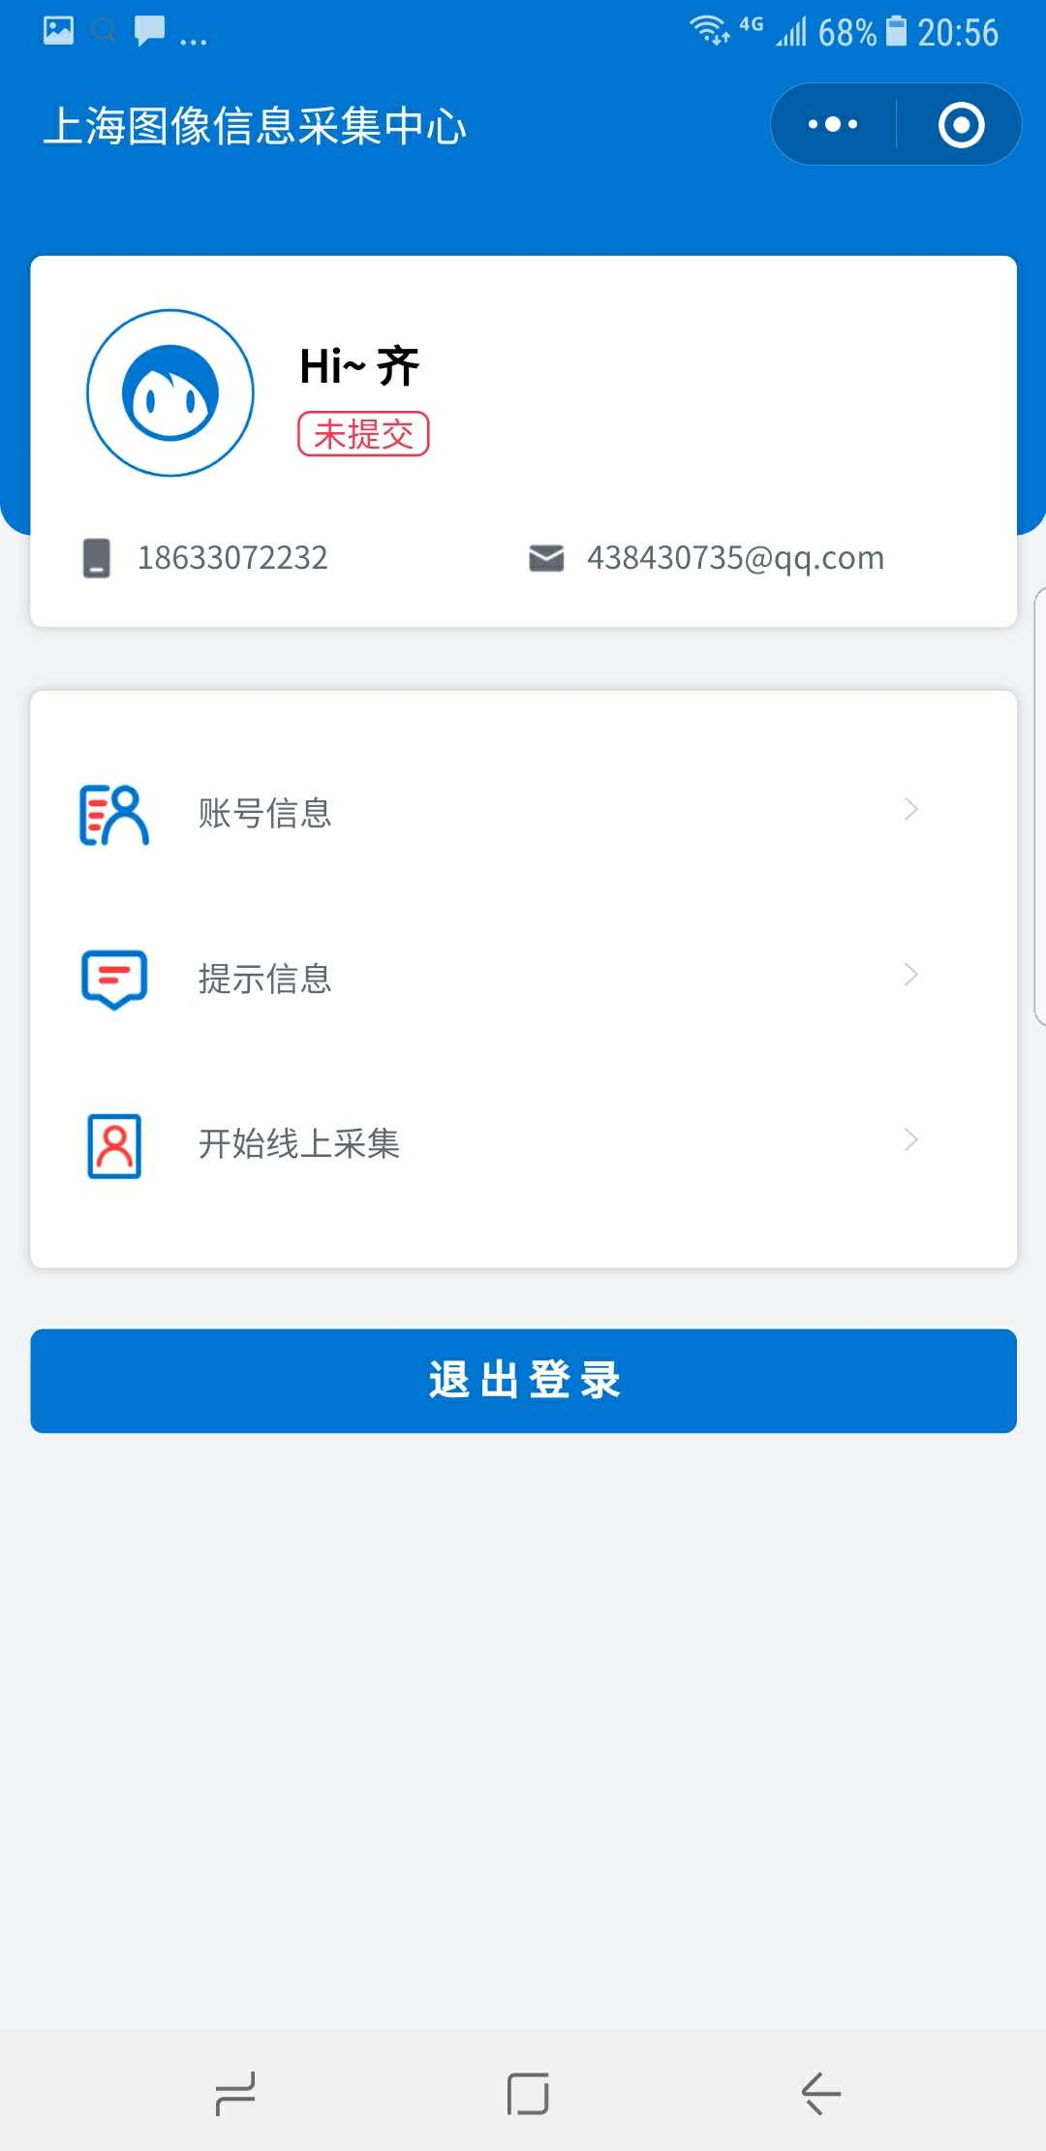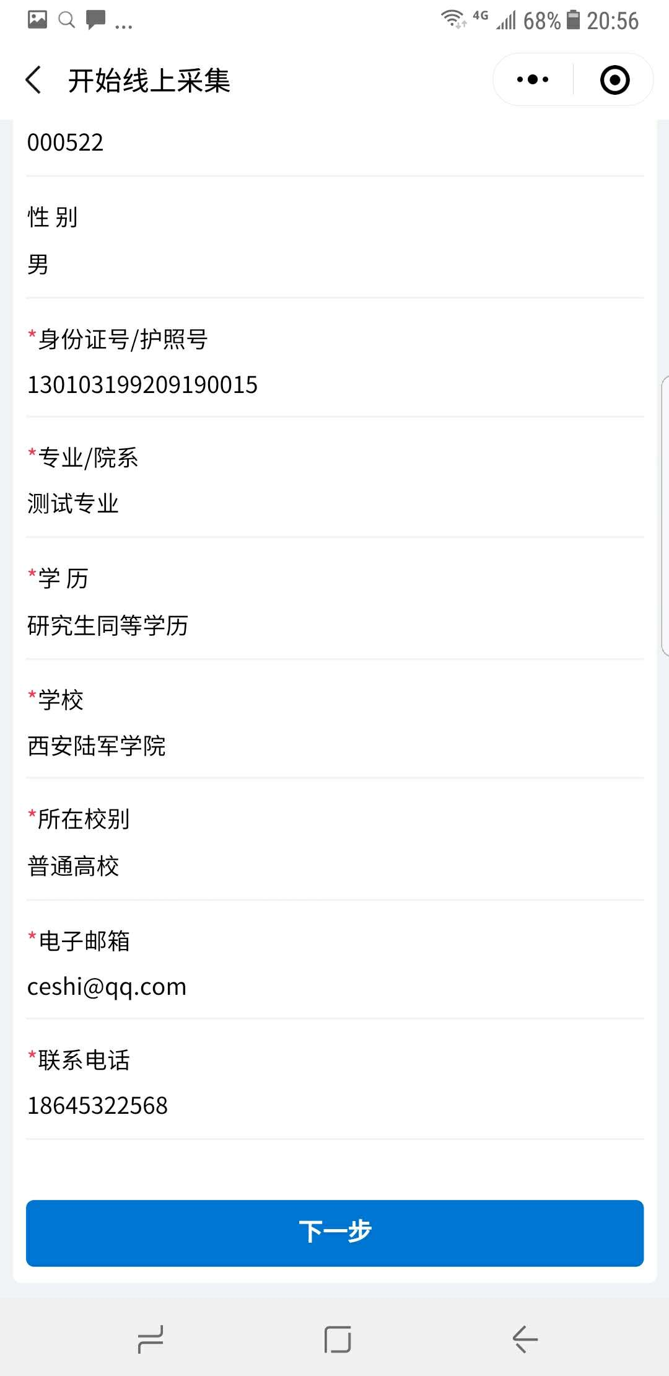
系统主界面 填写信息（信息确认）
点击“开始线上采集”开始采集
信息采集
上海本地高校学生进入到填写信息界面时，系统会读取学校提交的毕业生信息，自动完成信息填写，学生只需要对个人信息进行确认。
外地高校学生需要在此界面完成个人信息的填写。
填写完成以后点击“下一步”进行照片采集。
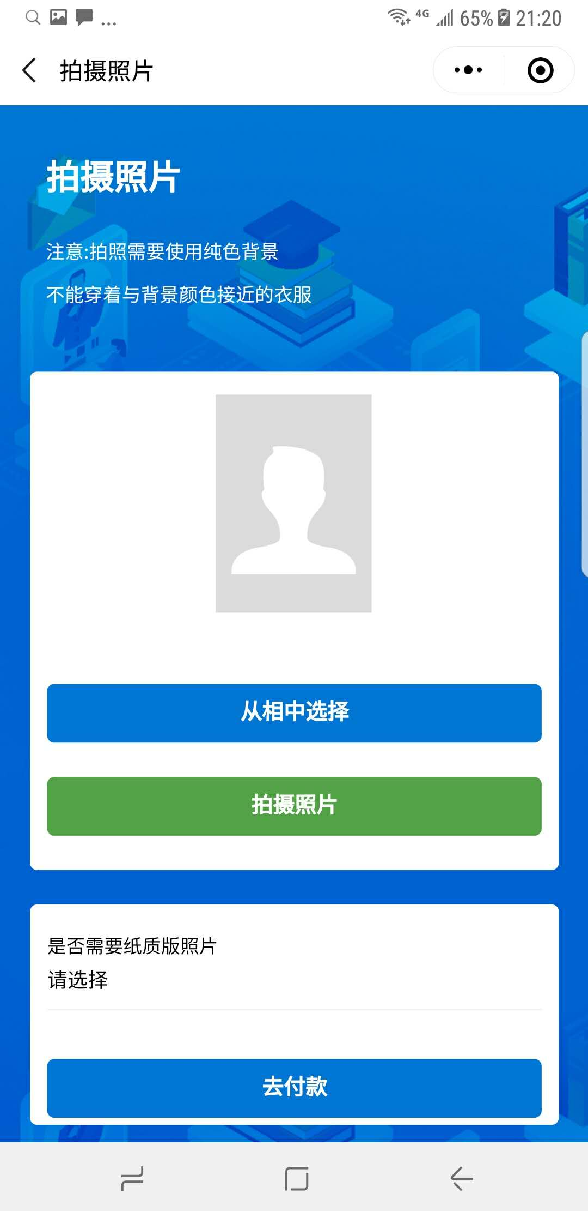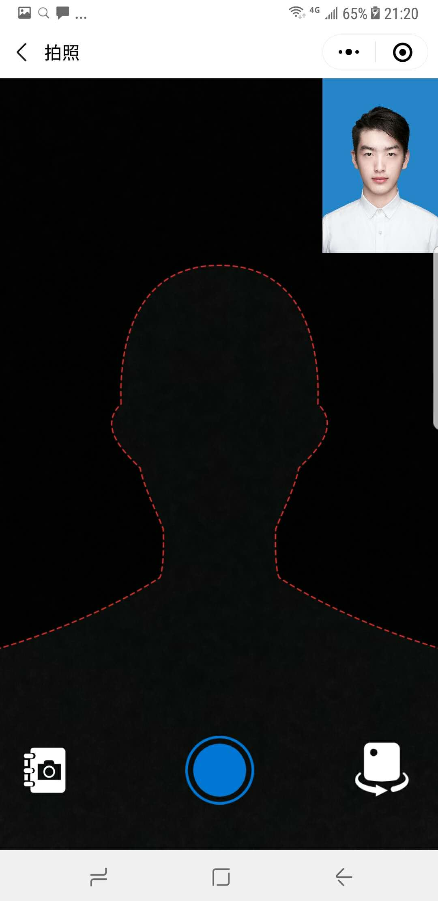
采集照片 拍照采集
照片采集
照片采集有两个途径，可以“从相册中选择”和“拍摄照片”。
“从相册中选择”是从个人手机中选择之前拍摄好的证件照直接上传。
“拍摄照片”是使用手机摄像头直接拍摄完成证件照采集。拍摄照片时需注意以下事项：
1、拍摄时需要纯色背景；
2、不能穿着与背景颜色接近的衣服；
3、如果有条件尽量使用后置摄像头进行拍摄；
4、拍摄时，需要将拍摄界面中的人形框套住被拍摄者；
5、拍摄尽量在光照均匀的环境下完成，防止出现人脸部分光照不均匀。
拍摄或者提交照片以后，系统会自动对照片进行处理。主要包括对照片进行裁剪让头部在照片的合适位置，对照片背景按照学信网要求进行替换。学生可以看到处理以后的照片效果，如果不满意可以点击照片或者“重新拍摄”再次进行拍摄。
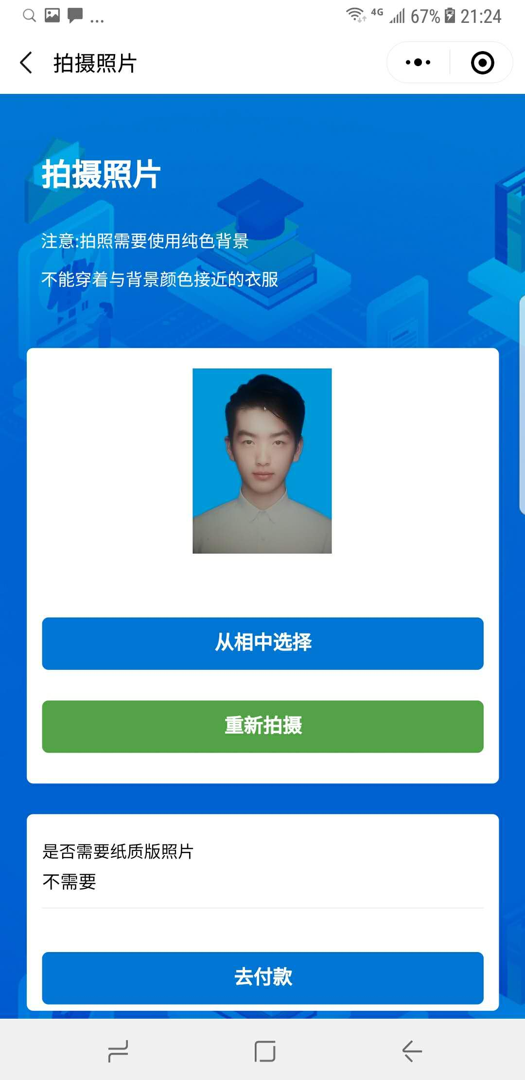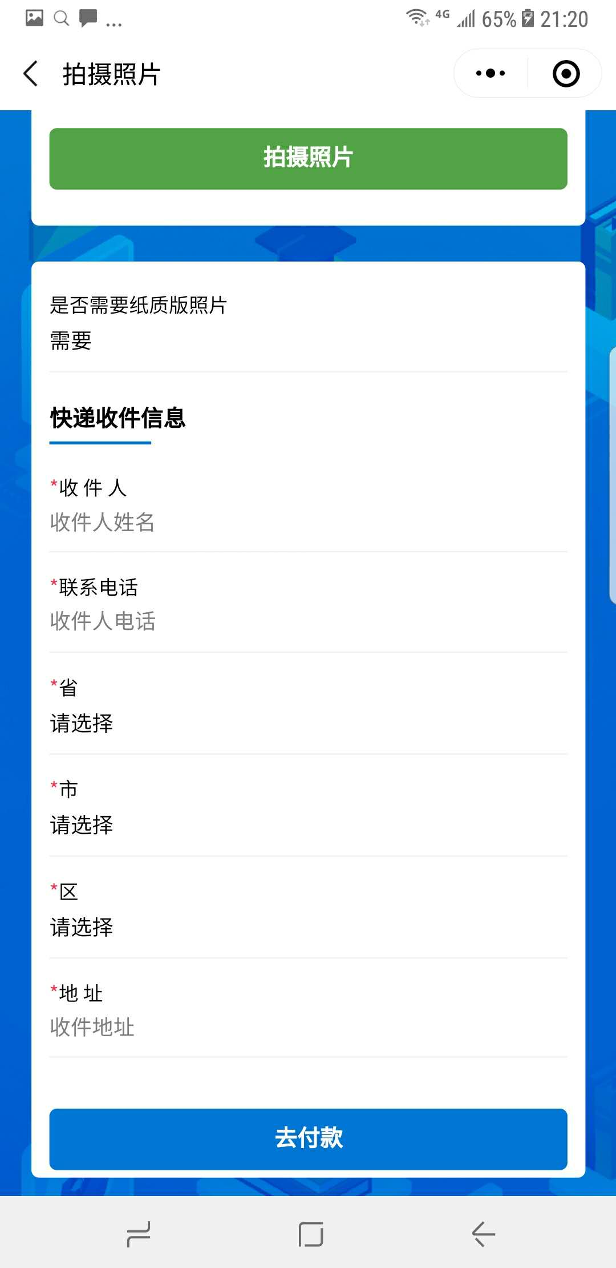
照片确认 邮寄信息
照片邮寄
照片拍摄完成以后，可以选择“是否需要纸质版照片”。如果选择“需要”，系统要求填写邮寄信息。（用于证书的相片会寄送到学校，这里是指本人是否需要）
“需要”或者“不需要”会产生不同的订单，需要支付的费用有差异。
- 提交订单
线上采集完成以后，系统会根据用户选择生成订单。
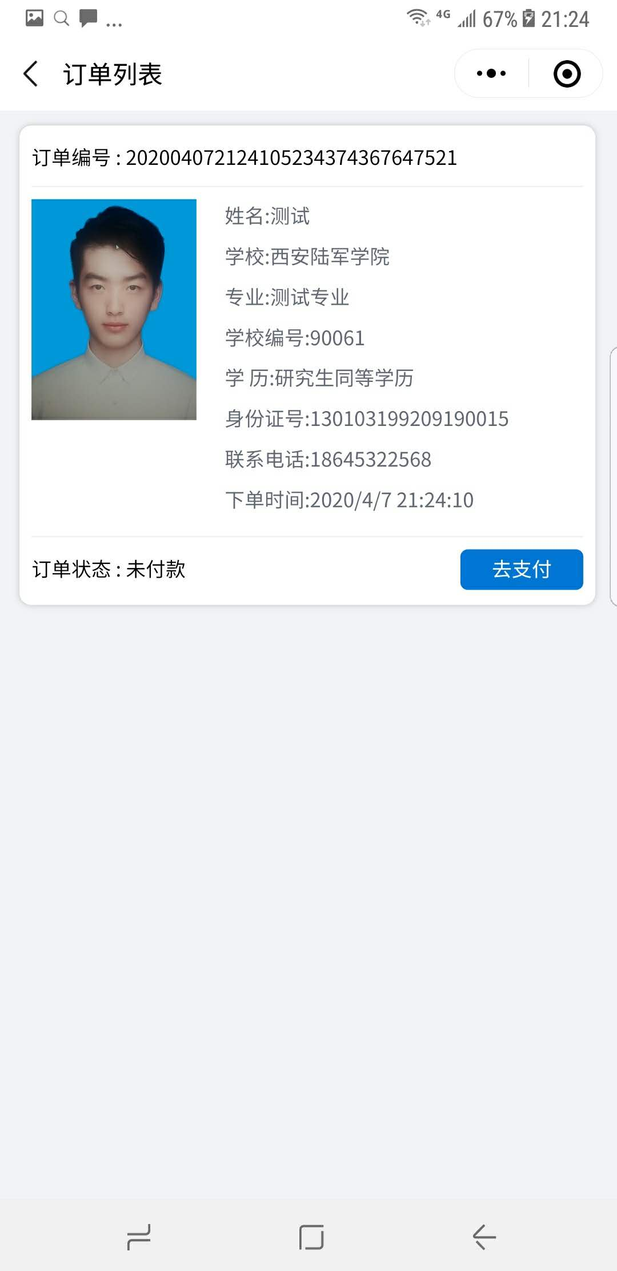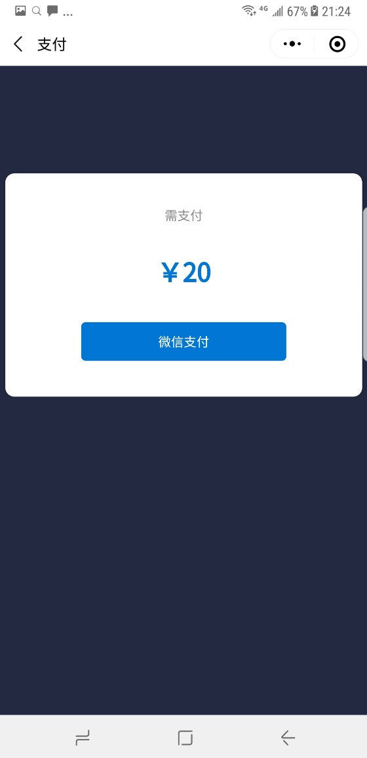
订单界面 订单支付
在订单界面确认信息以后，点击“去支付”完成支付。
支付以后线上操作完成。
- 信息查看
完成订单支付以后，系统主界面可以查看用户采集信息和订单信息
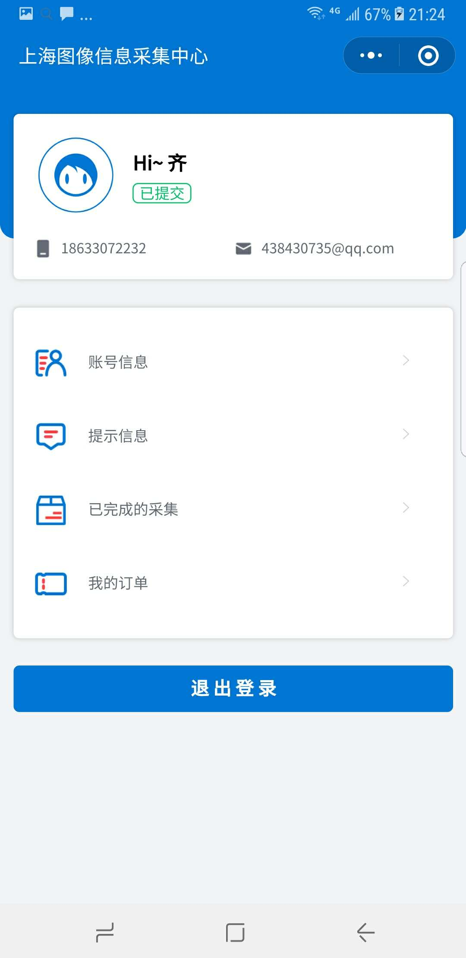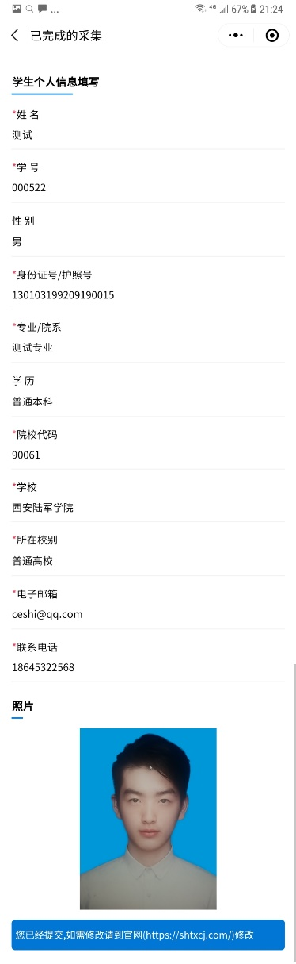
系统主界面 已完成的采集
点击“已完成的采集”查看线上采集的个人信息和照片。
点击“我的订单”查看订单信息。

